平成27年9月16日
白鷗高等学校・附属中学校の保護者の皆様
双鴎会会長 小泉聡子
白鷗おやじの会代表 樋口和久

白鷗おやじの会主催
「仕事フォーラム～身近な人に聞く仕事の魅力～」のご案内

日頃より双鷗会活動にご協力くださいまして誠にありがとうございます。
今年度より双鷗会の下部組織として「白鷗おやじの会」が発足し、5月末の体育祭では生徒全員にスポーツドリンクの配付を行いました。続いてこのたび11月21日（土）に「仕事フォーラム」を開催する運びとなりましたのでご案内申し上げます。
白鷗高校および附属中学校で学ぶ生徒たちが広い視野で将来の夢や仕事を思い描けるように、という思いを込めて企画いたしました。普段、生徒たちは勉学やクラブ活動に、そして保護者の皆様も仕事に忙しく、親子で将来について話す機会は意外に少ないのではないでしょうか。生徒たちの最も身近な「大人」である私たち保護者のさまざまな職業、その意義や面白さを生徒たちに知ってもらうことで、早いうちから将来の仕事や夢を育むお手伝いができればと考えております。
つきましては、ご自分の仕事を生徒たちに説明してくださる保護者を男女問わず募集いたします。白鷗おやじの会の連絡窓口までメールにてご連絡ください。また、ご都合があえば9月19日の定例会にもご参加くださいますようあわせてご案内申し上げます。
仕事フォーラム
～身近な人に聞く仕事の魅力～

平成２７年１１月２１日（土）
１３：００～１５：００
西校舎４階 多目的ホール

- 開会の挨拶（代表 樋口和久）
- 基調講演（調整中）
- 仕事フォーラム（３０分×３回）
白鷗おやじの会 定例会
日時：平成27年9月19日（土）15:00～17:00
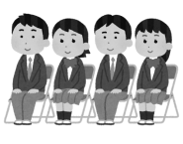
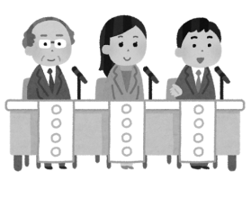
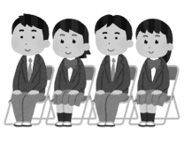
場所：西校舎2階 物理室
公務員
教員
法律
警察
消防
医療
機械
建築
コン
ピュータ
芸能
スポーツ
会場イメージ
ブースイメージ

仕事紹介者３名、司会１名、生徒１０名程度を
ブースに配置し３０分で仕事説明と質疑応答を行う。
終わったら次の生徒と入れ替える。
医 者
看護師
薬剤師
司会
議題：仕事フォーラムの打ち合わせ

連絡先
白鷗おやじの会 連絡窓口（担当 樋口・竹田）
hakuohoyaji@gmail.com

